Dimanche des Rameaux 5 avril 2020
Prières et méditation

Le dimanche des Rameaux ouvre la Semaine sainte que nos frères et sœurs orthodoxes appellent Grande semaine. Il célèbre l'entrée de Jésus à Jérusalem. La foule l'acclame en brandissant des rameaux et en criant : « Hosanna ! béni soit celui qui vient au nom du Seigneur !» Dans le livre du Lévitique (23 :40) il est dit : Dès le premier jour, vous vous munirez de beaux fruits, de feuilles de palmiers, de rameaux d'arbres touffus ou de saules des torrents, et vous manifesterez votre joie devant moi pendant toute la semaine. L’expression Hosannah ne se trouve pas dans la bible hébraïque, même si on peut la rapprocher du psaume 118,25 « O Éternel, accorde le salut! ». Il faut plutôt chercher sa source dans le Hallel, prière rabbinique qui regroupe les psaumes 113 à 118 et qui est récitée dans les grandes fêtes juives, particulièrement lors de la fête de Souccot (la fête des tentes) qui a lieu en automne. Le mot est composé du verbe hébreu yasha (sauver - qui dont la racine se retrouve dans le nom de Jésus) et de la particule ʿna que l’on peut traduire par « s’il te plaît ». L’exclamation qui, à l’origine implore la grâce de Dieu, devient dans la prière rabbinique un cri de joie et de bienvenue tout comme les rameaux deviennent symbole de prospérité et de victoire. Seule la phrase de l'Évangile de Jean est conforme à l'hébreu et lui seul parle de palmes. L'Église occidentale a ainsi donné à ce dimanche le nom latin de Dominica in Palmis et c’est ainsi qu’en de nombreuses églises non francophones, le dimanche des Rameaux est appelé dimanche des palmes (Palmsonntag, Palm Sunday, Domenica delle Palme etc.). Très tôt la liturgie chrétienne s’emparera de l’expression Hosannah qui aujourd’hui fleurit particulièrement dans les chants des églises évangéliques.
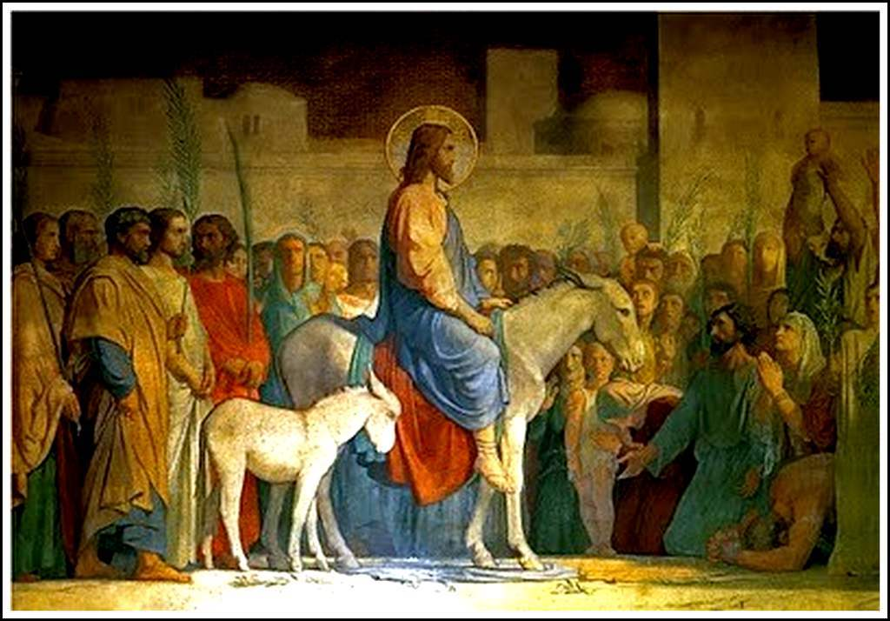
Entrée de Jésus à Jérusalem, le jour des Rameaux – Peinture d’Hippolyte Flandrin (1809-1864, peintre français), 1842-1846 – Église Saint-Germain-des-Prés de Paris
Dialogue d’entrée pour le jour des Rameaux : Psaume 118 :24-29
O Ce jour de fête est l’œuvre du SEIGNEUR
A Que Dieu soit notre joie et notre bonheur!
O Ah vite, sauve-nous donc SEIGNEUR Dieu !
A De grâce, SEIGNEUR pour nous sois victorieux !
O Béni soit celui qui vient, au nom du SEIGNEUR !
A Nous vous bénissons depuis la maison du SEIGNEUR.
O Le SEIGNEUR donne sa lumière aux fidèles :
A Rameaux en main, montez vers son autel.
Demande de pardon pour le jour des Rameaux
Seigneur Jésus, tu entres à Jérusalem
comme le messie annoncé par les prophètes.
Mais déjà on veut te réduire au silence
Roi de ton peuple, nous te prions : parle !
Et rends-nous réceptif à ta parole de vie. Kyrie eleison!

Seigneur Jésus, tu viens assis sur le dos d’un ânon
pour manifester au monde de quel type est ton pouvoir :
Une seule parole a suffi pour que son maître le laisse aller.
Maître des humains et des ânes, nous te prions : pardonne !
Pardonne notre manque de simplicité, d’humilité et de confiance Kyrie eleison!

Seigneur Jésus, tu viens pour souffrir ta Passion
et être élevé́ dans la gloire du Père.
Mais déjà tes disciples dorment et t’abandonnent
Sauveur de l’humanité́, nous te prions : prie !
Prie pour nous afin que nous ayons le courage de la fidélité Kyrie eleison!
Annonce du pardon
Dieu nous pardonne. Car Jésus Christ s’est abaissé en devenant obéissant jusqu’à̀ mourir sur une croix. C’est pourquoi Dieu l’a élevé́ au-dessus de tout, et lui a donné́ le nom qui est au-dessus de tout nom. » Celui qui met sa confiance en Dieu et trouve sa joie en Jésus Christ est sauvé. Amen
Prière du jour
Seigneur notre Dieu, en Jésus tu es venu à nous dans l’humilité et tu as manifesté que ta royauté́ était pleine de douceur. Fais-nous la grâce de t’accueillir et de t’acclamer comme notre Sauveur et notre Maître. Amen

L’entrée de Jésus en politique
Pour ce dimanche des Rameaux vos pasteurs et les catéchumènes avaient déjà choisi un thème, des prières, un texte biblique et préparé une méditation. Nous avons décidé de les garder intacts pour plus tard nous l’espérons, lorsque la crise sanitaire passée, nous pourrons fixer une nouvelle date pour la Confirmation.

Ainsi je vous propose pour aujourd’hui de méditer essentiellement le récit des Rameaux. En fait nous en avons quatre puisque chacun des Évangiles le raconte avec des variantes. On remarque que les branchages agités par la foule n’occupent pas vraiment une place importante. Les évangiles de Matthieu, Marc et Jean ne leur consacrent en effet qu’un seul verset, alors que l’évangile de Luc les ignore totalement. Les acclamations de la foule elles sont présentes dans les quatre évangiles, mais se limitent elles aussi à un seul verset (deux chez Marc). Cependant le développement au sujet de l’ânon mobilise sept versets chez chacun des synoptiques, soit près des deux tiers du texte. Ce choix des synoptiques nous aide peut-être à mieux saisir l’enjeu de l’entrée de Jésus à Jérusalem qui résonne comme son entrée en politique ! Vous trouverez ci-dessous le texte de Marc, mais je vous suggère bien sûr d’aller voir de près les trois autres.

Lecture de l’Évangile selon Marc, chapitre 11, les versets 1 à 11
Le Seigneur en a besoin
(Voir aussi Matt 21.1-11 ; Luc 19.28-40 ; Jean 12.12-19)
Quand ils approchèrent de Jérusalem, près des villages de Bethphagé et de Béthanie, ils arrivèrent au mont des Oliviers. Jésus envoya en avant deux de ses disciples : « Allez au village qui est là devant vous, leur dit-il. Dès que vous y serez arrivés, vous trouverez un petit âne attaché, sur lequel personne ne s'est encore assis. Détachez-le et amenez-le-moi. Et si quelqu'un vous demande : «Pourquoi faites-vous cela ?», dites-lui : «Le Seigneur en a besoin, mais il le renverra ici sans tarder.» Ils partirent donc et trouvèrent un âne dehors, dans la rue, attaché à la porte d'une maison. Ils le détachèrent. Quelques-uns de ceux qui se trouvaient là leur demandèrent : « Que faites-vous ? pourquoi détachez-vous cet ânon ? » Ils leur répondirent ce que Jésus avait dit, et on les laissa aller. Ils amenèrent l'ânon à Jésus ; ils posèrent leurs manteaux sur l'animal, et Jésus s'assit dessus. Beaucoup de gens étendirent leurs manteaux sur le chemin, et d'autres y mirent des branches vertes qu'ils avaient coupées dans la campagne. Ceux qui marchaient devant et ceux qui suivaient criaient : « Hosanna ! Béni soit au nom du Seigneur celui qui vient ! Béni soit le règne qui vient, le règne de David notre père ! Hosanna au plus haut des cieux »! Jésus entra à Jérusalem, dans le temple. Quand il eut tout considéré, comme il était déjà tard, il s'en alla à Béthanie avec les douze.

Commentaire
En entrant à Jérusalem sur le dos d’un ânon, Jésus provoque de la part du peuple qui lui fait la haie d’honneur une extrême réjouissance. Ce peuple des petits, des abandonnés, des misérables et des confinés, ce peuple des affamés - qu’il a nourrit avec cinq pains et deux poissons-, des aveugles qu’il a guéris, des lépreux qu’il a purifié, des morts qu’il a ressuscitées lui fait la fête ! Les moyens sont dérisoires voire misérables si l’on se réfère aux triomphes organisés par les empereurs de l’antiquité à Persépolis ou à Rome. De simples branchages, des rameaux arrachés aux arbres, des vêtements usagés en guise de tapis rouge. Une parodie d’entrée royale pour un roi qui bientôt sera couronné d’épines. Un roi qui ne parade pas du haut d’un char ou du moins d’un cheval, mais sur un ânon. Cette simplicité est biblique. Elle se réfère à différent textes, mais surtout à celui du Prophète Zacharie: « Éclate de joie, Jérusalem ! Crie de bonheur, ville de Sion ! Regarde, ton roi vient à toi, juste et victorieux, humble et monté sur un âne, sur un ânon, le petit d'une ânesse » (Zacharie 9 :9).

Mais alors que Matthieu cite le texte complet, préoccupé de convaincre ses auditeurs issus du judaïsme que Jésus est bien le Messie qui accomplit les Écritures, Marc ne garde que l’ânon. Pourquoi ?

Parce qu’il aime ce qui est « petit ». Parce que son attention se tourne vers « les petits qui croient en moi », vers le petit enfant qu’il serre contre lui ou la petite fille qu’il ressuscite, et même les poissons sont de petite taille. L’ânon est encore un de ses petits, dont Jésus dit qu’il a besoin d’eux !

L’ânon souligne combien l’entrée en politique de Jésus se fait de façon inattendue. Son règne il veut le bâtir non pas sur les pierres de grande taille qui impressionnent les visiteurs du Temple à commencer par ses disciples. Ni sur une tradition prestigieuse, ni sur l’argent : il n’en a pas lui qui ne possède même pas un âne puisqu’il doit en emprunter un !

Sa politique s’appelle le partage qui ne saurait s’acoquiner d’aucune façon avec le profit ou la richesse. Sa politique c’est celle de la solidarité même si cela n’exclut pas un fond de prévoyance. Lui qui a dit « Rendez à César ce qui est à César et à Dieu ce qui est à Dieu » s’appuie non sur l’argent, mais sur la prière et sur l’écoute d’une Parole qui vient d’ailleurs. Une prière qui transforme l’être intérieur et une parole qui pousse à l’action. Une Parole qui donne à penser et qui met en route. Voilà ce que Jésus va affirmer dans toutes ses paroles et dans chacun de ses gestes, depuis sa grande colère contre les marchands du Temple jusqu’à la leçon de vérité donnée au gouverneur Ponce Pilate en passant par le partage du pain et du vin, la règle dont les disciples sont appelés « à faire mémoire ».

L’évangile des Rameaux dans sa simplicité biblique appelle à la Purification du Temple et à la remise en cause de l’action politique, chaque fois que celle-ci vise un pouvoir ou des privilèges. En entrant à Jérusalem sur un âne et dans le Temple un fouet à la main, Jésus signe sa condamnation à mort. Car pour les autorités religieuses comme pour les autorités politiques de son temps, ce discours est insupportable. Jésus est devenu l’ennemi public No 1, l’homme à abattre.
Par sa passion, Jésus va nous entraîner dans les grandes questions de l’injustice et de la souffrance. Nous les méditerons tout au long de la semaine sainte en relation avec l’actualité.
Mais aujourd’hui déjà, nous sommes appelés à relier ce que j’ai appelé le programme politique de Jésus à ce que révèle la crise économique induite par la lutte contre le coronavirus. Même si 2000 ans nous séparent des événements dont nous parlent les Évangiles, la crise sanitaire que nous subissons actuellement révèle la fragilité des constructions humaines, de ces Temples que sont non seulement les Religions mais aussi le système économique, le sport, l’art et la culture où des fortunes colossales se construisent sur la misère et la pauvreté de millions de nos semblables. Un virus invisible nous fait découvrir notre fragilité humaine, notre interdépendance, notre appartenance à un « village global » où personne ne peut plus ignorer les problèmes de ses voisins et à une planète à bout de souffle qui semble se réjouir de la baisse des activités économiques.
Ne serait-il pas temps de purifier nos Temples ? de nous mettre à monter un ânon plutôt qu’un 4x4, de renoncer à la possession, à la consommation, à la puissance pour découvrir les vertus de l’humilité, du partage, et de la solidarité ?
Alors ces drôles de Rameaux 2020 pourraient bien marquer un vrai tournant, une vraie conversion, vers ce que Jésus est venu annoncer : le Royaume de Dieu. Amen

Offrande : L’offrande de ce dimanche peut être faite par le moyen d’un virement sur le CCP paroissial 18-2862-1 Merci de mettre dans la case communication : Offrande du 5 avril 2020. Cette offrande est destinée à soutenir les activités et les projets que nous allons mettre en place pour les catéchumènes dès que la reprise s’amorcera. Merci de votre générosité !
Chant : Cantique Jésus, Sauveur, nous t’acclamons Alléluia 33-35

